BỘ GIÁO DỤC VÀ ĐÀO TẠO

**TRƯỜNG ĐẠI HỌC NHA TRANG**

KHOA CÔNG NGHỆ THÔNG TIN



**Báo cáo DỰ ÁN**

Học phần: Phát triển ứng dụng web

**Đề tài: Website đặt phòng khách sạn**

|  |  |
| --- | --- |
| Giảng viên hướng dẫn: | Bùi Chí Thành |
| Sinh viên thực hiện: | Nguyễn Tấn Lập |
| Mã số sinh viên: | 63132204 |
| Lớp : | 63CNTT-CLC.1 |

**MỤC LỤC**

Chương I. Cơ sở lý thuyết 1

1. Tổng quan về Asp.NET MVC 1

1.1 Giới thiệu Asp.NET MVC Framework 1

1.2 Lý do chọn Asp.NET MVC 2

2.1. Hệ quản trị CSDL SQL Server 3

2.2. Đặc điểm của SQL Server 3

Chương II: Khảo sát hiện trạng 4

1. Giới thiệu chung 4

2. Hiện trạng nghiệp vụ: 4

Chương III: Phân tích và mô tả 5

1. Phân tích hệ thống 5

2. Thiết kế hệ thống 5

2.1.Thiết kế dữ liệu 5

2.2.Thiết kế giao diện 8

Chương IV: Kết luận 15

1. Kết quả đạt được của đề tài: 15

2. Hạn chế của sản phẩm: 15

3. Kết luận: 15

Chương I. Cơ sở lý thuyết

1. Tổng quan về Asp.NET MVC:

1.1 Giới thiệu Asp.NET MVC Framework

ASP.NET MVC là một framework (khuôn khổ) phát triển ứng dụng web được Microsoft phát triển, và nó là một phần quan trọng của nền tảng ASP.NET. MVC trong tên gọi là một từ viết tắt của "Model-View-Controller," một kiến trúc thiết kế phổ biến trong phát triển phần mềm. ASP.NET MVC cung cấp một cách cấu trúc hóa ứng dụng web, giúp tách biệt rõ ràng giữa các phần khác nhau của ứng dụng.

* Models: Các đối tượng Models là một phần của ứng dụng, các đối tượng này thiết lập logic của phần dữ liệu của ứng dụng. Thông thường, các đối tượng model lấy và lưu trạng thái của model trong CSDL. Ví dụ như, một đối tượng Product (sản phẩm) sẽ lấy dữ liệu từ CSDL, thao tác trên dữ liệu và sẽ cập nhật dữ liệu trở lại vào bảng Products ở SQL Server. Trong các ứng dụng nhỏ, model thường là chỉ là một khái niệm nhằm phân biệt hơn là được cài đặt thực thụ, ví dụ, nếu ứng dụng chỉ đọc dữ liệu từ CSDL và gởi chúng đến view, ứng dụng khong cần phải có tầng model và các lớp lien quan. Trong trường hợp này, dữ liệu được lấy như là một đối tượng model (hơn là tầng model).
* Views:  Views là các thành phần dùng để hiển thị giao diện người dùng (UI). Thông thường, view được tạo dựa vào thông tin dữ liệu model. Ví dụ như, view dùng để cập nhật bảng Products sẽ hiển thị các hộp văn bản, drop-down list, và các check box dựa trên trạng thái hiện tại của một đối tượng Product.
* Controllers: Controller là các thành phần dùng để quản lý tương tác người dùng, làm việc với model và chọn view để hiển thị giao diện người dùng. Trong một ứng dụng MVC, view chỉ được dùng để hiển thị thông tin, controller chịu trách nhiệm quản lý và đáp trả nội dung người dùng nhập và tương tác với người dùng. Ví dụ, controller sẽ quản lý các dữ liệu người dùng gởi lên (query-string values) và gởi các giá trị đó đến model, model sẽ lấy dữ liệu từ CSDL nhờ vào các giá trị này.

Mẫu MVC giúp bạn tạo được các ứng dụng mà chúng phân tách rạch ròi các khía cạnh của ứng dụng (logic về nhập liệu, logic xử lý tác vụ và logic về giao diện). Mẫu MVC chỉ ra mỗi loại logic kể trên nên được thiếp lập ở đâu trên ứng dụng. Logic giao diện (UI logic) thuộc về views. Logic nhập liệu (input logic) thuộc về controller. Và logic tác vụ (Business logic – là logic xử lý thông tin, mục đích chính của ứng dụng) thuộc về model. Sự phân chia này giúp bạn giảm bớt được sự phức tạp của ứng dụng và chỉ tập trung vào mỗi khía cạnh cần được cài đặt ở mỗi thời điểm. Ví dụ như bạn chỉ cần tập trung vào giao diện (views) mà không phải quan tâm đến logic xử lý thông tin của ứng dụng.  
  
Để quản lý sự phức tạp của ứng dụng, mẫu MVC giúp cho chúng ta có thể kiểm thử ứng dụng dễ dàng hơn hẳn so với khi áp dụng mẫu Web Forms. Ví dụ, trong một ứng dụng ASP.NET Web Forms, một lớp thường được sử dụng để hiển thị thông tin xuất ra cho người dùng và đồng thời xử lý thông tin người dùng nhập. Việc xây dựng các bộ test tự động cho ứng dụng Web Forms là rất phức tạp, bởi để kiểm thử mỗi trang web, bạn phải khởi tạo đối tượng trang, khởi tạo tất cả các control được sử dụng trong trang và các lớp phụ thuộc trong ứng dụng. Và bởi vì có quá nhiều lớp cần được khởi tạo để chạy được trang, thật khó để có thể viết các test chỉ tập trung vào một khía cạnh nào đó của ứng dụng. Và vì thế, kiểm thử đối với các ứng dụng dứa trên nền tảng Web Forms sẽ khó khăn hơn nhiều so với khi áp dụng trên ứng dụng MVC.

1.2 Lý do chọn Asp.NET MVC

* **Tách Biệt Rõ Ràng:** Mô hình MVC tách biệt rõ ràng giữa logic ứng dụng, giao diện người dùng và dữ liệu. Điều này giúp dễ dàng quản lý mã nguồn và làm cho ứng dụng trở nên linh hoạt và mở rộng.
* **Tích Hợp Kiểm Thử:** ASP.NET MVC được thiết kế để hỗ trợ kiểm thử đơn vị và kiểm thử tự động. Các thành phần của ứng dụng có thể được kiểm thử độc lập, giúp đảm bảo chất lượng và dễ dàng bảo trì.
* **Tích Hợp Với .NET Framework:** Sự tích hợp với .NET Framework mang lại hiệu suất tốt và khả năng mở rộng dễ dàng.
* **Hỗ Trợ Công Nghệ Mới:** ASP.NET MVC thường được cập nhật với các tính năng và cải tiến mới, giúp người phát triển tirnh bày công nghệ và cụm từ cập nhật.
* **Visual Studio Integration:** ASP.NET MVC được tích hợp chặt chẽ với Visual Studio, môi trường phát triển tích hợp của Microsoft, giúp tăng cường năng suất và thuận tiện trong quá trình phát triển.

2. **Tổng quan về SQL SERVER:**

2.1. Hệ quản trị CSDL SQL Server

SQL Server chính là một **hệ quản trị dữ liệu** quan hệ sử dụng câu lệnh SQL để trao đổi dữ liệu giữa máy cài SQL Server và máy Client. Một Relational Database Management System – RDBMS gồm có: databases, datase engine và các chương trình ứng dụng dùng để quản lý các bộ phận trong RDBMS và những dữ liệu khác.

Hệ quản trị cơ sở dữ liệu (Hệ quản trị cơ sở dữ liệu - DBMS) SQL Server là một sản phẩm của Microsoft, được thiết kế để quản lý, lưu trữ, và tương tác với dữ liệu trong các ứng dụng và hệ thống. SQL Server hỗ trợ ngôn ngữ truy vấn SQL (Structured Query Language) để thực hiện các thao tác truy vấn dữ liệu.

2.2. Đặc điểm của SQL Server

* SQL Server có thể được sử dụng cho nhiều loại ứng dụng khác nhau, từ ứng dụng web đến ứng dụng doanh nghiệp và hệ thống thông tin.
* Cung cấp các cải tiến về hiệu suất như chỉ mục thông minh, quản lý bộ nhớ đệm, và khả năng tối ưu hóa truy vấn.
* Cung cấp cơ chế bảo mật mạnh mẽ với khả năng xác thực Windows và SQL Server, quản lý phân quyền chi tiết, mã hóa dữ liệu, và các tính năng bảo mật khác.
* Hỗ trợ nhiều ngôn ngữ lập trình như C#, Java, Python, và nhiều ngôn ngữ khác thông qua các API và thư viện.
* SQL Server Management Studio (SSMS) là một công cụ quản lý mạnh mẽ cung cấp cả giao diện đồ họa và dòng lệnh để tương tác với cơ sở dữ liệu.
* Cho phép quản lý và tối ưu hóa tài nguyên như bộ nhớ, bảng, chỉ mục, và các đối tượng khác trong cơ sở dữ liệu.

Chương II: Khảo sát hiện trạng

1. Giới thiệu chung:

* Thị trường khách sạn là một lĩnh vực quan trọng trong ngành du lịch và dịch vụ. Đây là nơi cung cấp chỗ ở cho du khách, người đi công tác, và những người có nhu cầu tạm trú. Thị trường khách sạn rộng lớn và đa dạng, với nhiều loại hình kích thước, phong cách và dịch vụ khác nhau. Dưới đây là một giới thiệu tổng quan về thị trường khách sạn.
* Thị trường khách sạn là một phần quan trọng của ngành du lịch và dịch vụ, với sự đa dạng và sự cạnh tranh đặc biệt trong bối cảnh thị trường toàn cầu và sự biến động của ngành công nghiệp du lịch.
* Vì vậy, tạo ra môi trường cạch tranh lớn. Khách hàng mong muốn biết được thông tin khách sạn và đặt phòng trước để không bị bị động trong việc timg hiểu phòng và khách sạn.

2**. Hiện trạng nghiệp vụ:**

* Khách hàng:
* Đăng nhập, đăng kí.
* Xem danh sách phòng, đặt phòng.
* Xem danh sách dịch vụ, đặt dịch vụ.
* Nhân viên:
* Đăng nhập.
* Xem danh sách phòng, đặt phong.
* Xem danh sách dịch vụ, đặt dịch vụ.
* Quản lý khách hàng(thêm, xóa ,sửa).
* Xem thông tin nhân viên.

Chương III: Phân tích và mô tả

1. Phân tích hệ thống:

* Đăng nhập, đăng ký:
* Khách hàng: có thể dăng ký và đăng nhập vào giao diện khách hàng.
* Nhân viên: sẽ đăng nhập vào giao diện nhân viên.
* Xem đanh sách phòng: bảng gồm thông tin của phòng bào gồm cả tình trạng của phòng(còn trống hay đã đặt).
* Đặt phòng: khách hàng và nhân viên phải nhập đầy đủ thông tin cần thiết và phòng phải trống mới đặt được.
* Xem danh sách dịch vụ: bảng gồm thông tin của các dịch vụ mà khách sạn có.
* Đặt dịch vụ: khách hàng và nhân viên phải nhập đầy đủ thông tin cần thiết để đặt dịch vụ.
* Xem thông tin nhân viên (dành cho nhân viên): Bảng nhân viên gồm các thông tin cơ bản của nhân viên,
* Quản lý khách hàng (dành cho nhân viên): nhân viên có thể xem bảng gồm thông tin khách hàng và có thể thêm, xóa, sửa thông tin khách hàng.

2. Thiết kế hệ thống:

2.1.Thiết kế dữ liệu

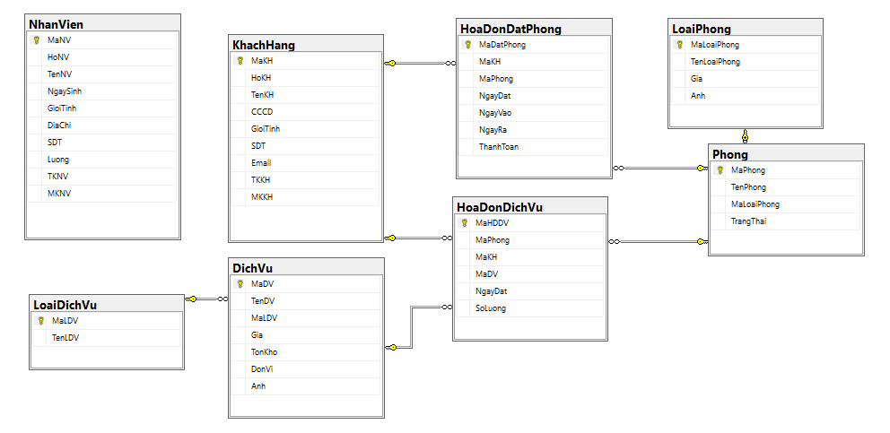

Bảng Nhân viên:

|  |  |  |  |  |
| --- | --- | --- | --- | --- |
| **STT** | **Tên Thuộc tính** | **Kiểu** | **Miền giá trị** | **Ý nghĩa** |
| 1 | MaNV | Int |  | Mã số nhân viên (Khóa chính) |
| 2 | HoNV | Nvarchar | <=50 | Họ nhân viên |
| 3 | TenNV | Nvarchar | <=50 | Tên nhân viên |
| 4 | NgaySinh | Date |  | Ngày sinh nhân viên |
| 5 | GioiTinh | Nvarchar | <=3 | Giới tính |
| 6 | DiaChi | Nvarchar | <=255 | Địa chỉ |
| 7 | SDT | varchar | <=10 | Số điện thoại |
| 8 | Luong | Int |  | Lương |
| 9 | TKNV | Varchar | <=50 | Tài khoản nhân viên |
| 10 | MKNV | Varchar | <=20 | Mật khẩu nhân viên |

Bảng Khách hàng:

|  |  |  |  |  |
| --- | --- | --- | --- | --- |
| **STT** | **Tên Thuộc tính** | **Kiểu** | **Miền giá trị** | **Ý nghĩa** |
| 1 | MaKH | Int |  | Mã số khách hàng (Khóa chính) |
| 2 | HoKH | Nvarchar | <=50 | Họ khách hàng |
| 3 | TenKH | Nvarchar | <=50 | Tên khách hàng |
| 4 | CCCD | Varchar | <=12 | Số căn cước công dân |
| 5 | GioiTinh | Nvarchar | <=3 | Giới tính |
| 6 | SDT | Varchar | <=10 | Số điện thoại |
| 7 | Email | Varchar | <=50 | Email của khách hàng |
| 8 | TKKH | Varchar | <=50 | Tài khoản khách hàng |
| 9 | MKKH | Varchar | <=20 | Mật khẩu khách hàng |

Bảng loại phòng:

|  |  |  |  |  |
| --- | --- | --- | --- | --- |
| **STT** | **Tên thuộc tính** | **Kiểu** | **Miền giá trị** | **Ý nghĩa** |
| 1 | MaLoaiPhong | Int |  | Mã loại phòng (Khóa chính) |
| 2 | TenLoaiPhong | Nvarchar | <=50 | Tên loại phòng |
| 3 | Gia | Int |  | Giá tiền của phòng |
| 4 | Anh | Varchar | <=50 | Ảnh của phòng |

Bảng Phòng:

|  |  |  |  |  |
| --- | --- | --- | --- | --- |
| **STT** | **Tên thuộc tính** | **Kiểu** | **Miền giá trị** | **Ý nghĩa** |
| 1 | MaPhong | Int |  | Mã phòng (Khóa chính) |
| 2 | TenPhong | Nvarchar | <=50 | Tên phòng |
| 3 | MaLoaiPhong | Int |  | Mã loại phòng |
| 4 | TrangThai | bit |  | Trạng thái của phòng còn trống hay không |

Bảng loại dịch vụ:

|  |  |  |  |  |
| --- | --- | --- | --- | --- |
| **STT** | **Tên thuộc tính** | **Kiểu** | **Miền giá trị** | **Ý nghĩa** |
| 1 | MaLDV | Int |  | Mã loại dịch vụ (Khóa chính) |
| 2 | TenLDV | Nvarchar | <=30 | Tên loại dịch vụ |

Bảng dịch vụ:

|  |  |  |  |  |
| --- | --- | --- | --- | --- |
| **STT** | **Tên thuộc tính** | **Kiểu** | **Miền giá trị** | **Ý nghĩa** |
| 1 | MaDV | Int |  | Mã Dịch vụ (Khóa chính) |
| 2 | TenDV | Nvarchar | <=50 | Tên dịch vụ |
| 3 | MaLDV | Int |  | Mã loại dịch vụ |
| 4 | Gia | int |  | Giá tiền của dịch vụ |
| 5 | TonKho | Int |  | Số lượng hàng tồn |
| 6 | DonVi | Nvarchar | <=50 | Đơn vị tính |
| 7 | Anh | Varchar | <=50 | ảnh của dịch vụ |

Bảng hóa đơn dịch vụ:

|  |  |  |  |  |
| --- | --- | --- | --- | --- |
| **STT** | **Tên Thuộc tính** | **Kiểu** | **Miền giá trị** | **Ý nghĩa** |
| 1 | MaHDDV | Int |  | Mã hóa đơn dịch vụ (Khóa chính) |
| 2 | MaPhong | Int |  | Mã phòng |
| 3 | MaKH | Int |  | Mã khách hàng |
| 4 | MaDV | Int |  | Mã dịch vụ |
| 5 | NgayDat | Date |  | Ngày đặt hàng |
| 6 | SoLuong | int |  | Số lượng |

Bảng hóa đơn dặt phòng:

|  |  |  |  |  |
| --- | --- | --- | --- | --- |
| **STT** | **Tên Thuộc tính** | **Kiểu** | **Miền giá trị** | **Ý nghĩa** |
| 1 | MaDatPhong | Int |  | Mã hóa đơn đặt phòng (Khóa chính) |
| 2 | MaKH | Int |  | Mã khách hàng |
| 3 | MaPhong | Int |  | Mã phòng |
| 4 | NgayDat | date |  | Ngày dặt hàng |
| 5 | NgayVao | Date |  | Ngày check in vào khách sạn |
| 6 | NgayRa | Date |  | Ngày check out |
| 7 | ThanhToan | Bit |  | Tình trạng đã thanh toán hay chưa |

2.2.Thiết kế giao diện

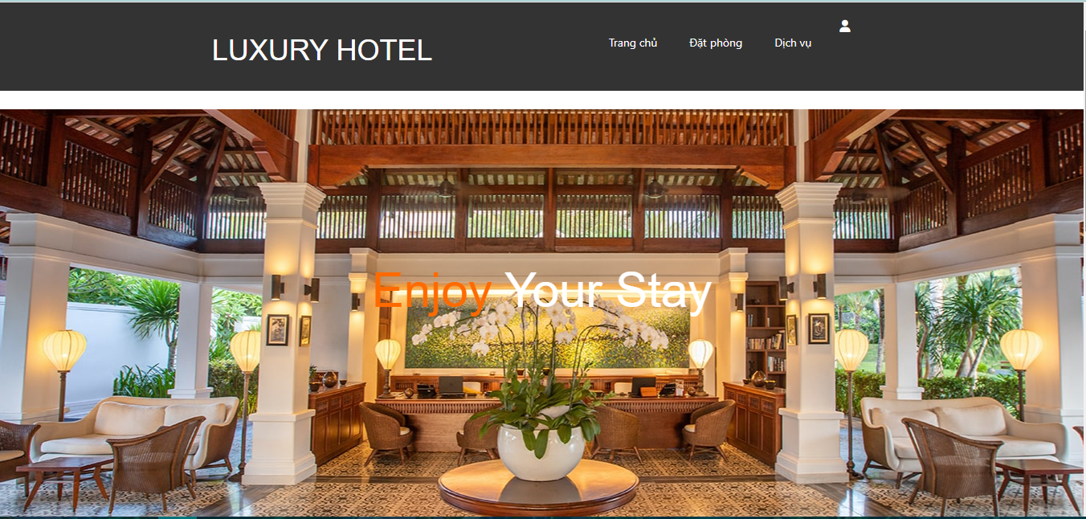

Figure 1-giao diện trang chủ

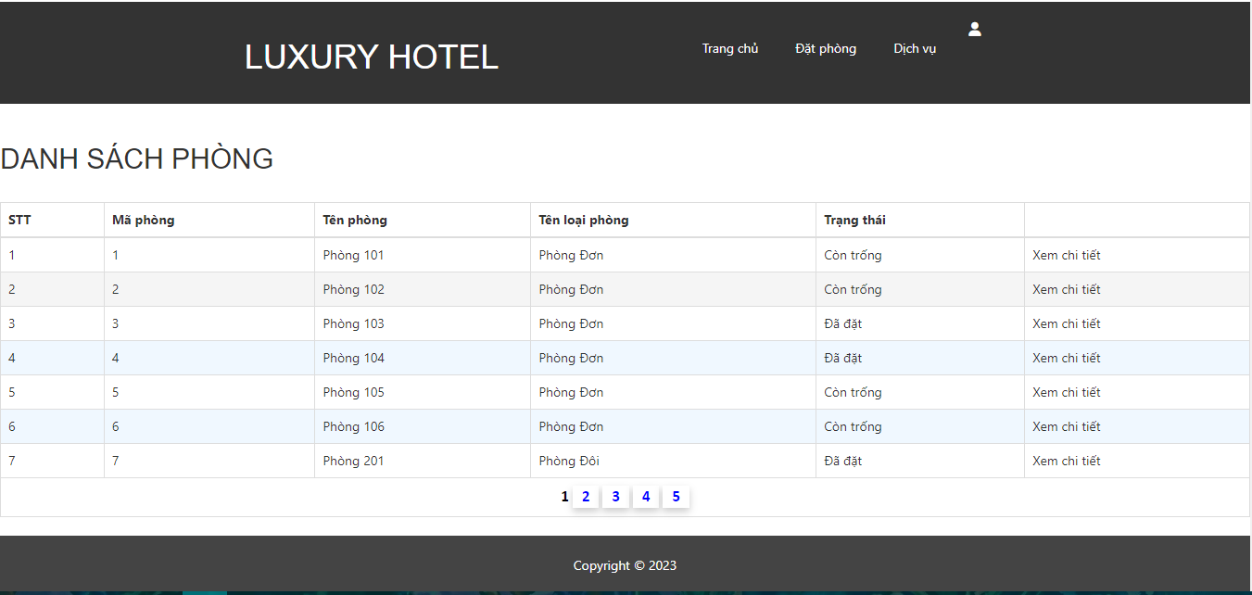

Figure 2-giao diện danh sách phòng

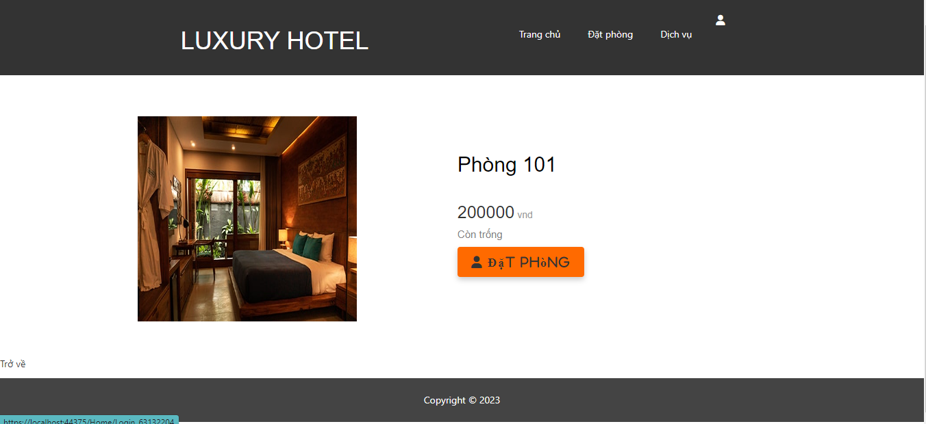

Figure 3-giao diện chi tiết phòng

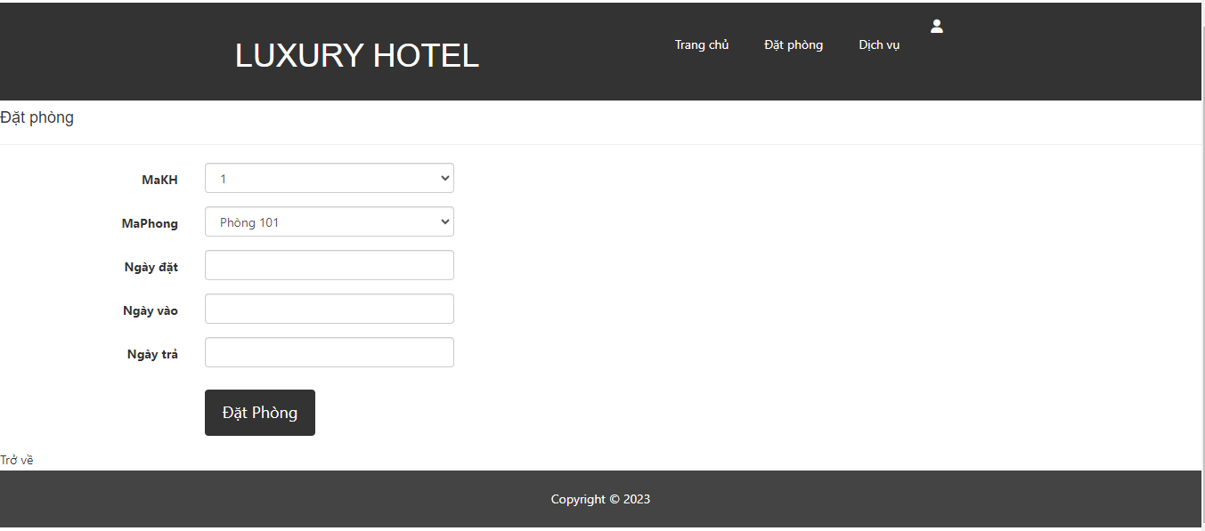

Figure 4-Giao diện đặt phòng

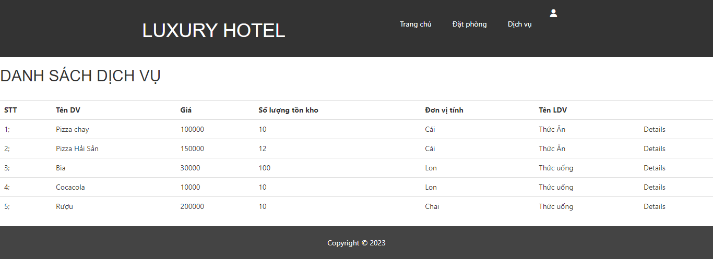

Figure 5-Giao diện danh sách dịch vụ

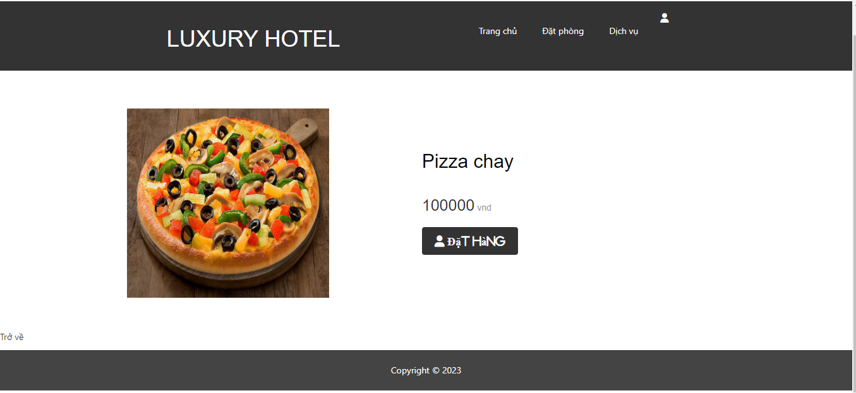

Figure 6-Giao diện chi tiết dịch vụ

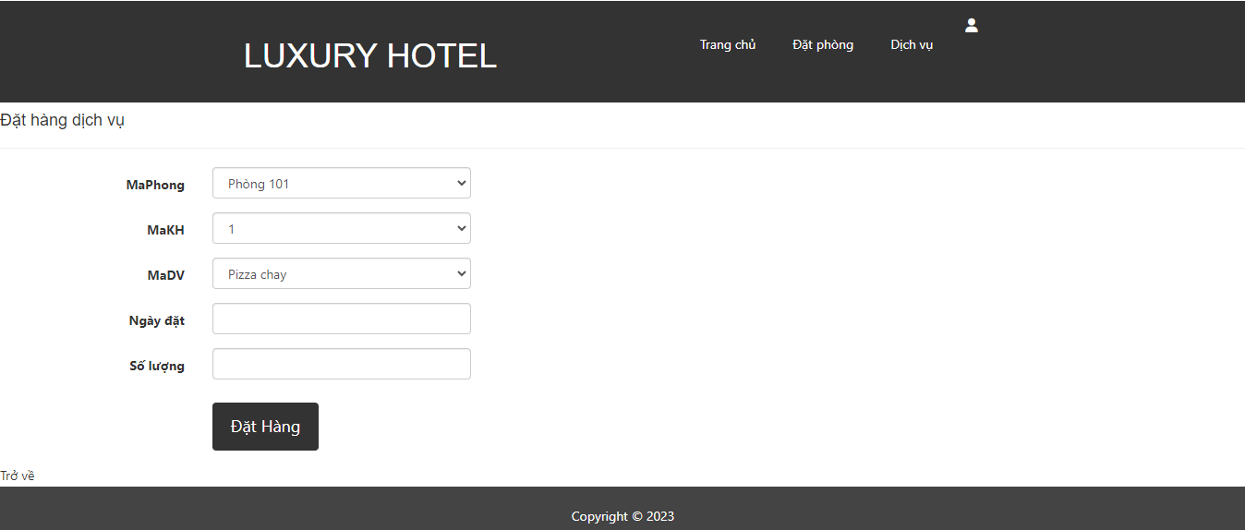

Figure 7-Gaio diện dặt hàng dịch vụ

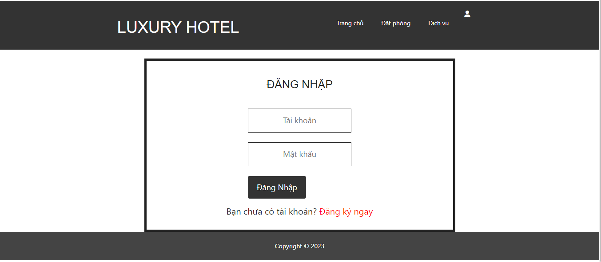

Figure 8-Giao diện đăng nhập

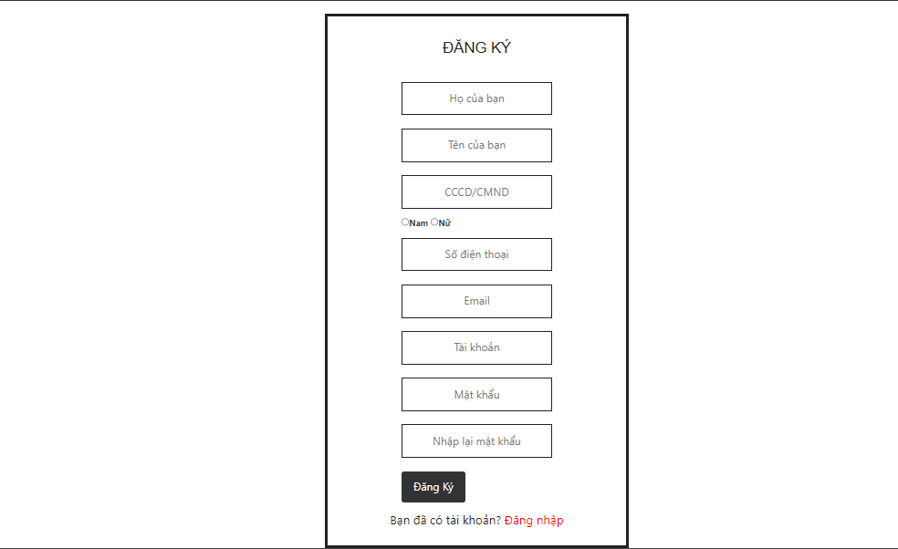

Figure 9-Giao diện đăng ký

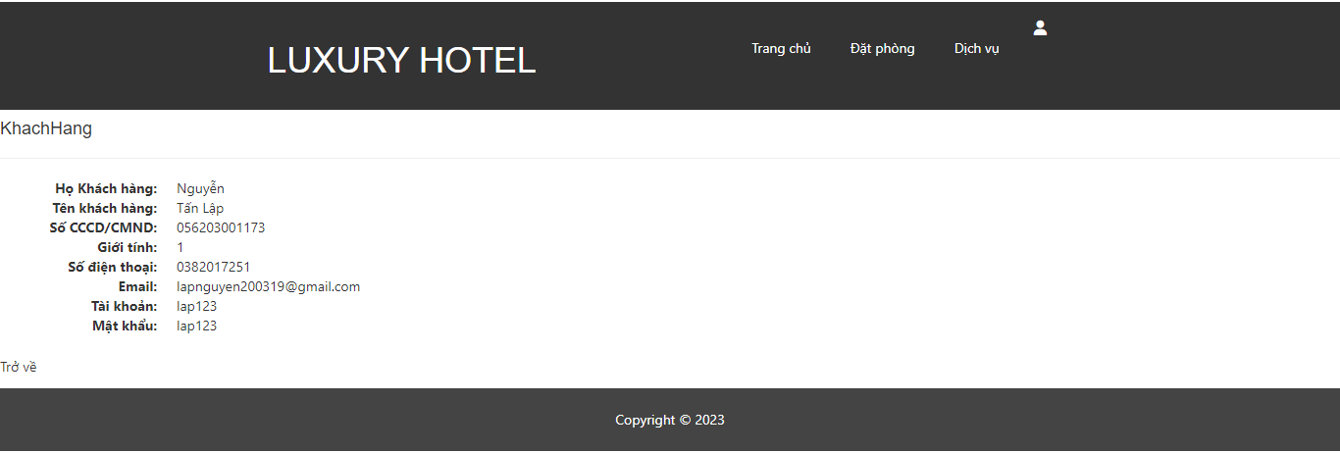

Figure 10-Giao diện về thông tin khách hàng

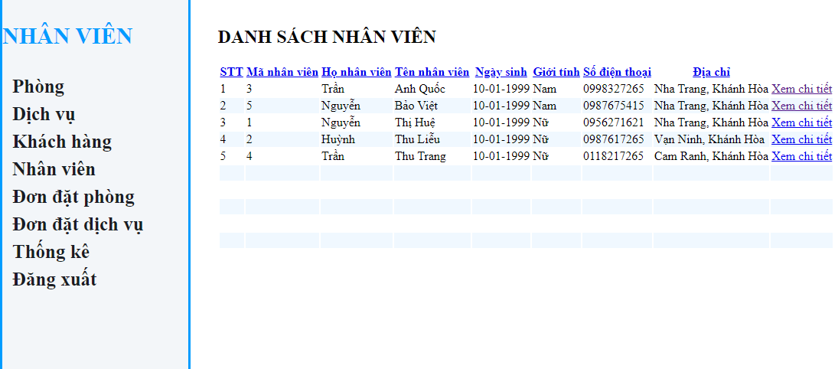

Figure 11-Giao diện danh sách nhân viên

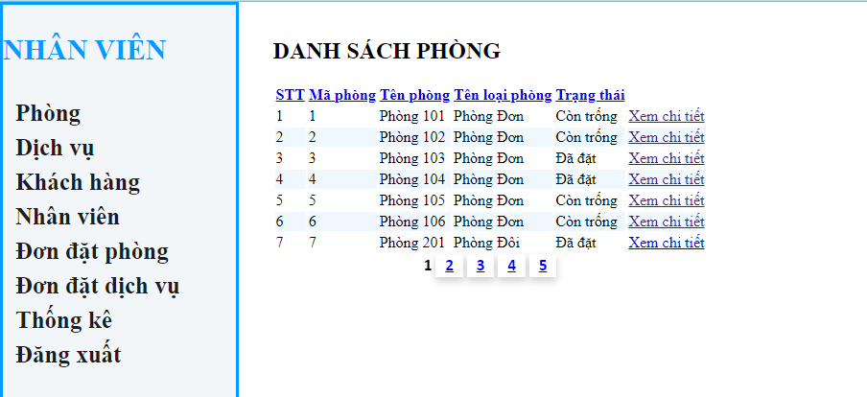

Figure 12-Giao diện danh sách phòng

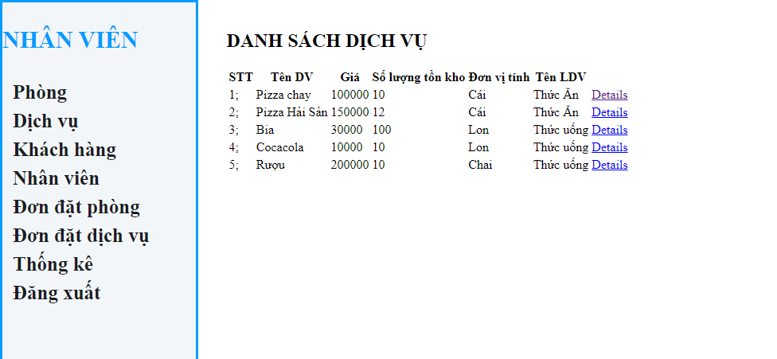

Figure 13-Giao diện danh sách dịch vụ

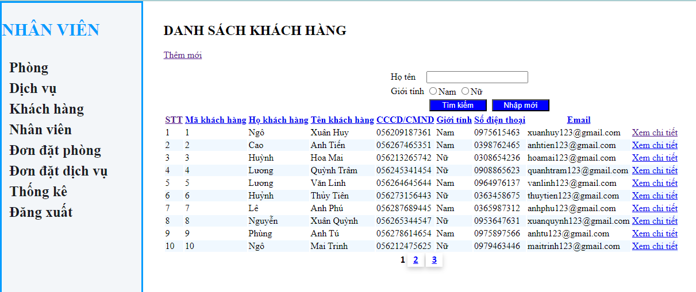

Figure 14-Giao diện khách hàng

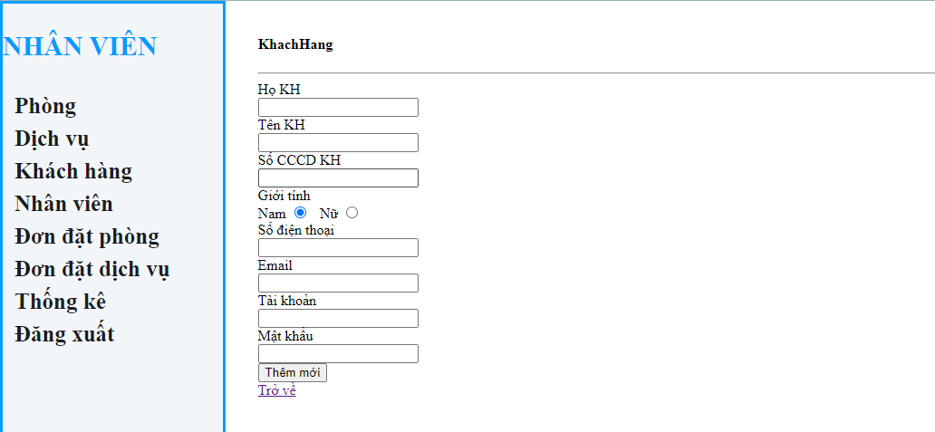

Figure 15-Giao diện thêm mới khách hàng

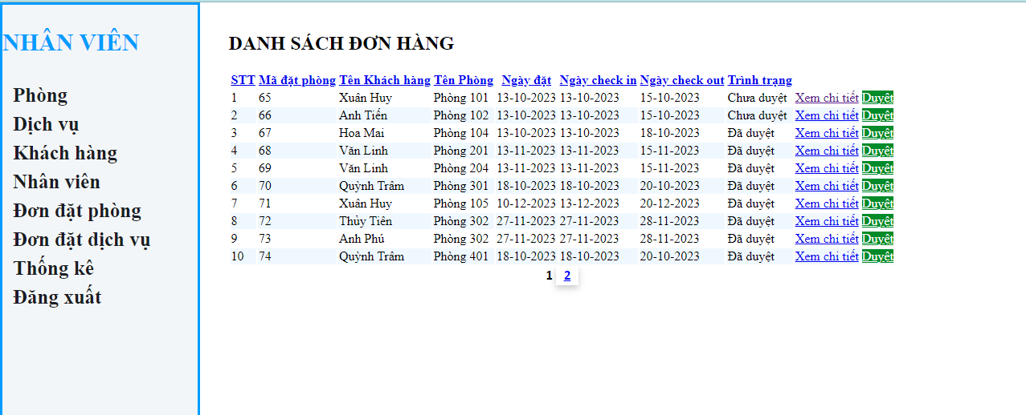

Figure 16-Giao diện danh sách đơn đặt phòng

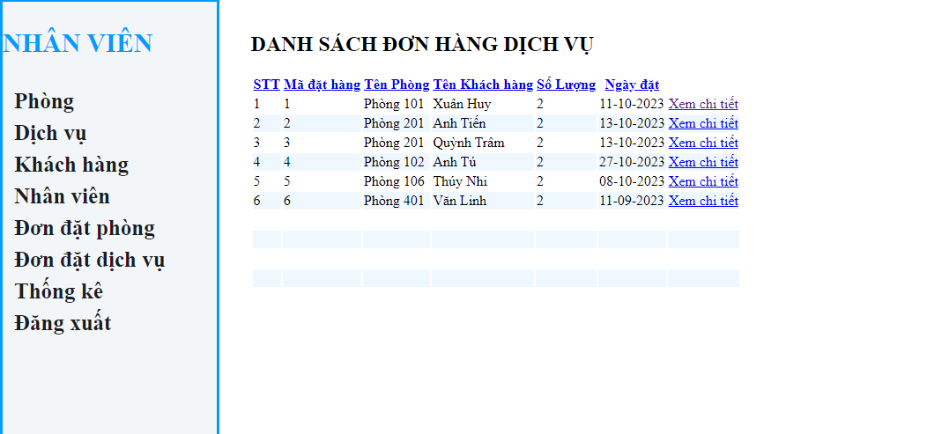

Figure 17-Giao diện danh sách đơn dặt dịch vụ

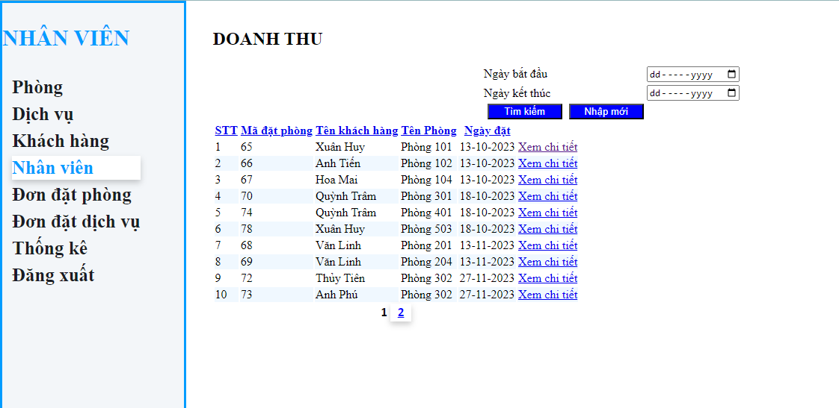

Figure 18-Giao diện thống kê

Chương IV: Kết luận

1. Kết quả đạt được của đề tài:

* Website đặt phòng khách sạn được xây dựng tương đối hoàn thiện, hoàn thành các tiêu chí cần thiết của nghiệp vụ đặt phòng.
* Giao diện thân thiện, dễ sử dụng, mang đến trải nghiệm tốt cho người dùng.
* Đầy đủ các chức năng quản lý: thêm, sửa, xóa.
* Có sự phần quyền giữa nhân viên và khách hàng.
* Có thống kê các hóa đơn.
* Có tìm kiếm khách hàng được sử dụng bởi nhân viên.

2. Hạn chế của sản phẩm:

* Các thông tin về tài khoản và mật khẩu chưa được bảo mật.
* Lịch sử đặt hàng của khách hàng vẫn không có.
* Thống kê vẫn chưa thông kế theo ngày được.
* Giao diện của nhân viên không đẹp và còn khá nhiều lỗi.

3. Kết luận:

Sản phẩm được hoàn thành dựa trên các kiến thức em đã được học trên lớp, trên mạng internet và sự hỗ trợ từ bạn bè. Đây cũng là dự án làm về ngôn ngữ ASP.NET MVC đầu tiên mà em thực hiện nên vẫn tồn tại khá nhiều sai sót về dự án nên em mong có được sự góp ý của thầy.

Em xin trân trọng cảm ơn!

**Tài liệu tham khảo**

[1]Source HTML from Mr. Web Designer (<https://www.youtube.com/watch?v=kHw_AVC1GGs&list=PLSJxovi1IyDH_fCHA6WFrcdENBhZc8qH1>)

[2]Giáo trình ASP.NET MVC – GV. Bùi Chí Thành